LAPORAN ANALISIS DATA SCIENCE
Unemployment Analysis with Python
Studi Kasus: Tingkat Pengangguran di India Sebelum dan Selama Pandemi Covid-19
Disusun sebagai Tugas Mata Kuliah Data Science
2026

1. Pendahuluan
Pengangguran merupakan salah satu indikator makroekonomi paling penting dalam menilai kesehatan perekonomian suatu negara. Tingkat pengangguran yang tinggi tidak hanya mencerminkan lemahnya penyerapan tenaga kerja, tetapi juga berpotensi menimbulkan dampak sosial seperti meningkatnya kemiskinan dan ketimpangan. India, sebagai salah satu negara dengan populasi tenaga kerja terbesar di dunia, mengalami dinamika pengangguran yang sangat signifikan sepanjang periode 2019-2020, terutama akibat pandemi Covid-19 yang memaksa pemerintah menerapkan kebijakan lockdown nasional pada akhir Maret 2020.
Laporan ini menyajikan analisis data science terhadap dua dataset resmi tingkat pengangguran di India, dengan pendekatan mulai dari pemahaman data, pembersihan data, eksplorasi data, hingga analisis dampak Covid-19 secara kuantitatif.

2. Tujuan Analisis
- Menganalisis tingkat pengangguran (unemployment rate) di India secara umum.
- Membersihkan dan mengeksplorasi data menggunakan Python (pandas, numpy, matplotlib, seaborn).
- Mengidentifikasi pola dan tren pengangguran dari waktu ke waktu dan antarwilayah.
- Menganalisis dampak pandemi Covid-19 terhadap tingkat pengangguran secara spesifik.
- Menemukan insight yang dapat mendukung perumusan kebijakan ekonomi atau sosial yang relevan.

3. Dataset
Analisis ini menggunakan dua dataset publik terkait pengangguran di India:

3.1 Unemployment in India.csv
Dataset ini berisi 768 baris (740 baris valid setelah cleaning) dan mencakup periode Mei 2019 hingga Juni 2020, dengan granularitas bulanan untuk 28 negara bagian (state), masing-masing dipecah berdasarkan Area (Rural/Urban).
Kolom | Deskripsi
Region | Nama negara bagian (state) di India
Date | Tanggal pencatatan data (akhir bulan)
Frequency | Frekuensi pencatatan (bulanan)
Unemployment_Rate | Persentase penduduk usia kerja yang menganggur
Employed | Estimasi jumlah penduduk yang bekerja
Labour_Participation_Rate | Persentase penduduk usia kerja yang aktif di pasar tenaga kerja
Area | Klasifikasi wilayah Rural atau Urban

3.2 Unemployment_Rate_upto_11_2020.csv
Dataset ini berisi 267 baris yang mencakup periode Januari hingga Oktober/November 2020, dengan tambahan informasi zona geografis (Region.1/Zone: South, North, East, West, Northeast) serta koordinat longitude dan latitude untuk 27 negara bagian.

4. Metodologi
Analisis dilakukan menggunakan bahasa pemrograman Python dengan pustaka pandas untuk manipulasi data, numpy untuk komputasi numerik, serta matplotlib dan seaborn untuk visualisasi. Tahapan metodologi yang digunakan mengikuti alur standar data science:
- Data Understanding — memahami struktur, tipe data, dan kualitas dataset.
- Data Cleaning — menangani missing values, duplikasi, dan format data.
- Exploratory Data Analysis (EDA) — eksplorasi statistik deskriptif dan visual.
- Analisis Dampak Covid-19 — perbandingan periode sebelum dan selama pandemi.
- Identifikasi Pola & Tren — analisis outlier, volatilitas, dan pola musiman.
- Perumusan Insight & Rekomendasi Kebijakan berbasis temuan data.

5. Data Cleaning
Proses pembersihan data yang dilakukan mencakup beberapa langkah utama sebagai berikut:
- Merapikan nama kolom yang memiliki spasi ekstra (contoh: " Date" menjadi "Date").
- Menghapus 28 baris yang seluruh kolomnya kosong (missing values) pada Dataset 1, yang merupakan baris kosong tanpa informasi apapun.
- Menghapus 27 baris duplikat, yang ternyata merupakan artefak dari baris-baris kosong tersebut.
- Membersihkan whitespace pada kolom kategorikal (contoh: " Monthly" menjadi "Monthly") agar tidak dianggap kategori berbeda.
- Mengonversi kolom Date dari format teks menjadi tipe datetime agar dapat dianalisis sebagai deret waktu (time series).
- Menyederhanakan nama kolom (contoh: "Estimated Unemployment Rate (%)" menjadi "Unemployment_Rate") untuk memudahkan pemrosesan.
Setelah proses cleaning, Dataset 1 tersisa 740 baris valid dan Dataset 2 tetap 267 baris, keduanya tanpa missing values maupun duplikasi.

6. Exploratory Data Analysis
Statistik deskriptif menunjukkan rata-rata unemployment rate pada Dataset 1 sebesar 11,79% dengan standar deviasi 10,72, sementara pada Dataset 2 sebesar 12,24% dengan standar deviasi 10,80. Nilai standar deviasi yang besar mengindikasikan variasi ekstrem antarwilayah dan antarwaktu.
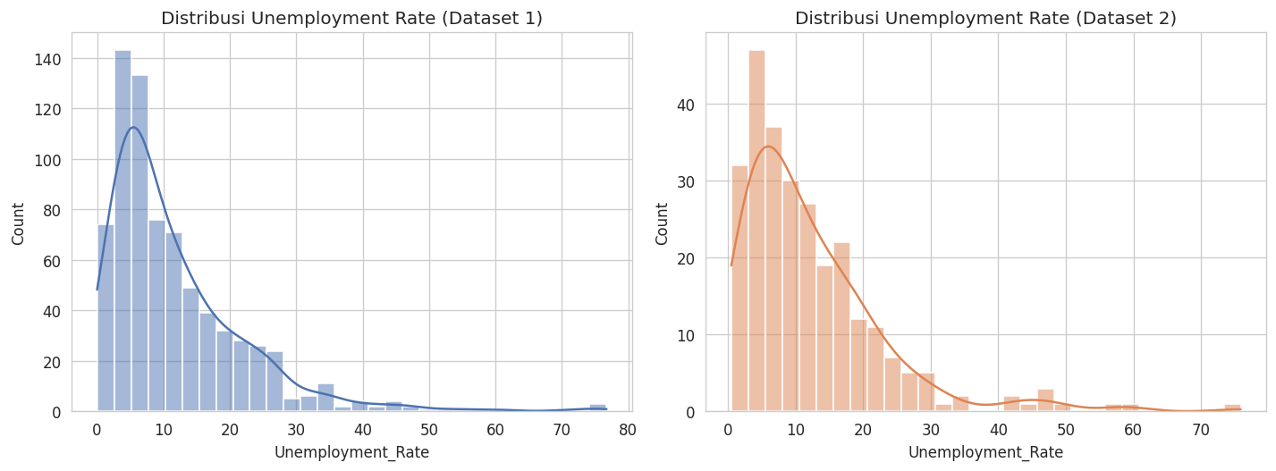
Gambar 1. Distribusi Unemployment Rate pada kedua dataset menunjukkan pola right-skewed.
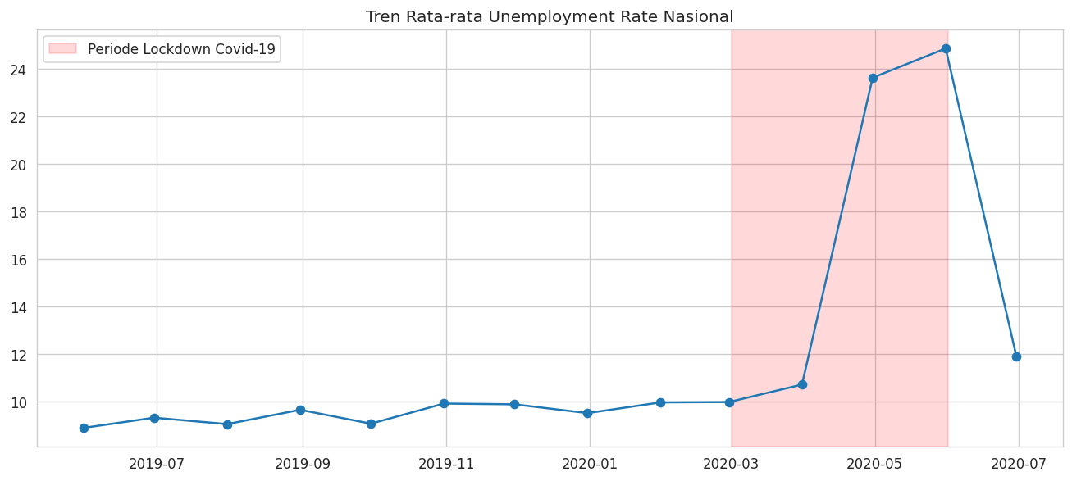
Gambar 2. Tren rata-rata unemployment rate nasional menunjukkan lonjakan tajam pada April-Mei 2020.
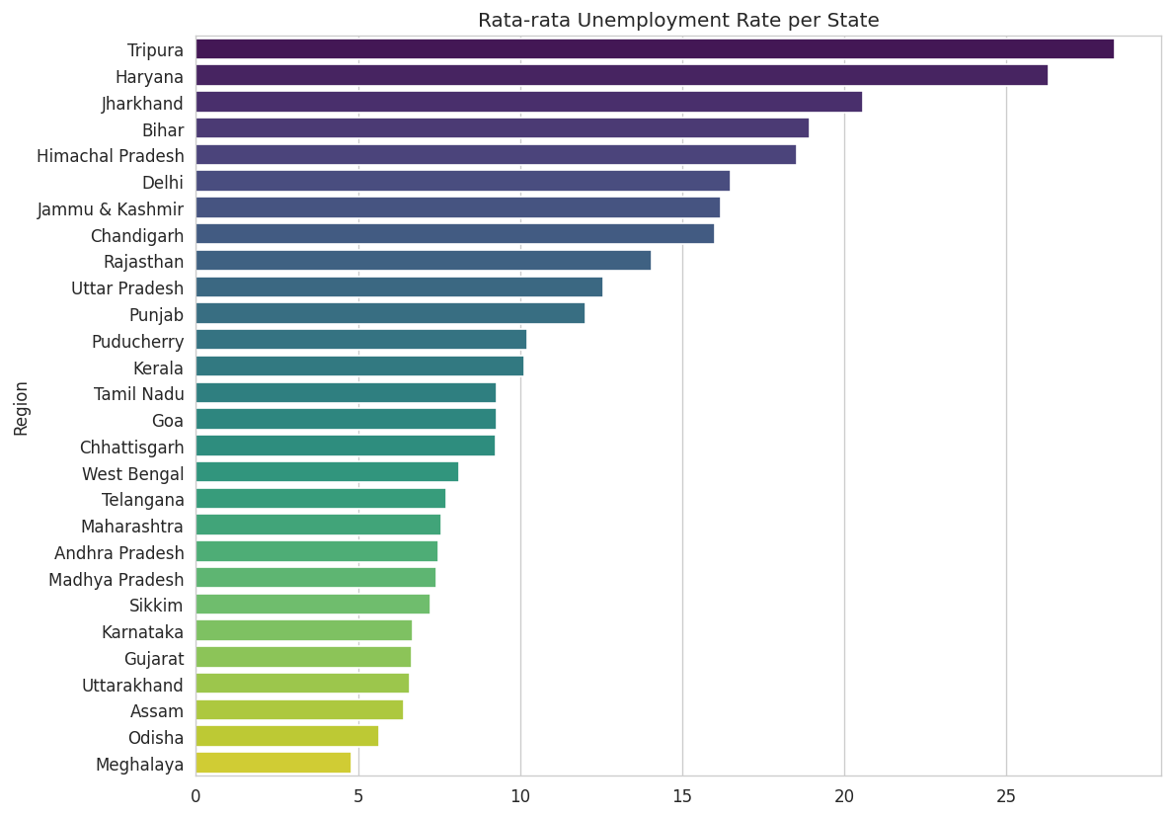
Gambar 3. Rata-rata unemployment rate per negara bagian; Tripura dan Haryana tertinggi.
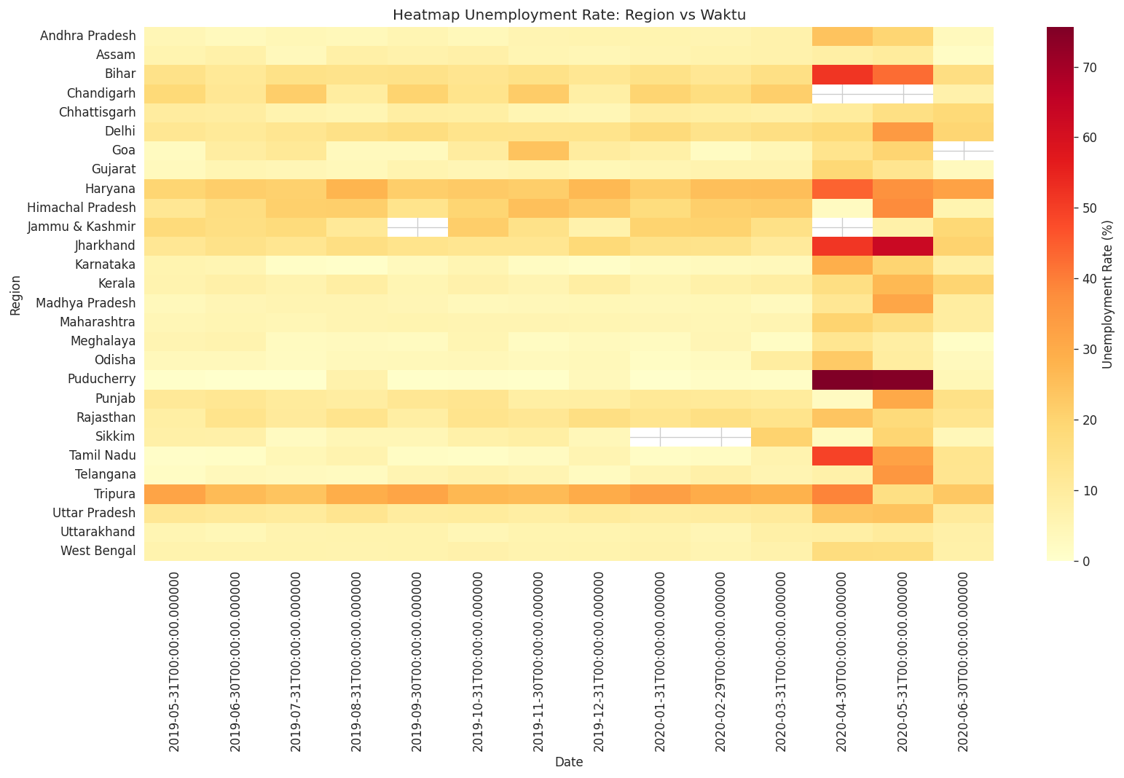
Gambar 4. Heatmap menunjukkan lonjakan pengangguran terjadi serentak di hampir seluruh state pada April-Mei 2020.

7. Dampak Covid-19 terhadap Pengangguran
Untuk menganalisis dampak Covid-19, data dibagi menjadi dua periode: sebelum Covid (Mei 2019 - Februari 2020) dan saat Covid (Maret - Juni 2020), yang bertepatan dengan penerapan lockdown nasional India.
Periode | Rata-rata Unemployment Rate
Sebelum Covid | 9,51%
Saat Covid | 17,77%
Kenaikan | +8,26 poin (86,9%)

Bulan dengan lonjakan tertinggi adalah Mei 2020 dengan rata-rata nasional mencapai 24,88%, disusul April 2020 sebesar 23,64%. Wilayah paling terdampak adalah Puducherry (+37,4 poin), Tamil Nadu (+22,6 poin), dan Jharkhand (+22,1 poin), sementara wilayah paling stabil adalah Assam, Sikkim, dan Uttarakhand.
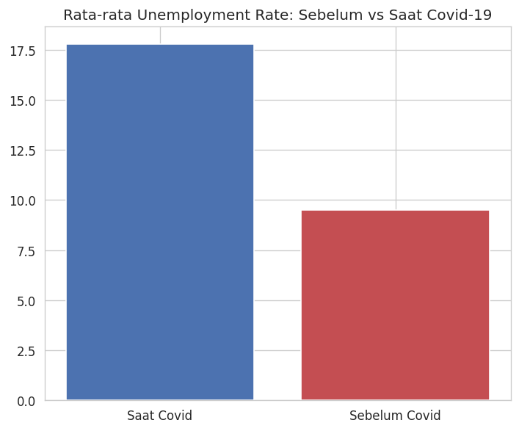
Gambar 5. Perbandingan rata-rata unemployment rate sebelum dan saat Covid-19.
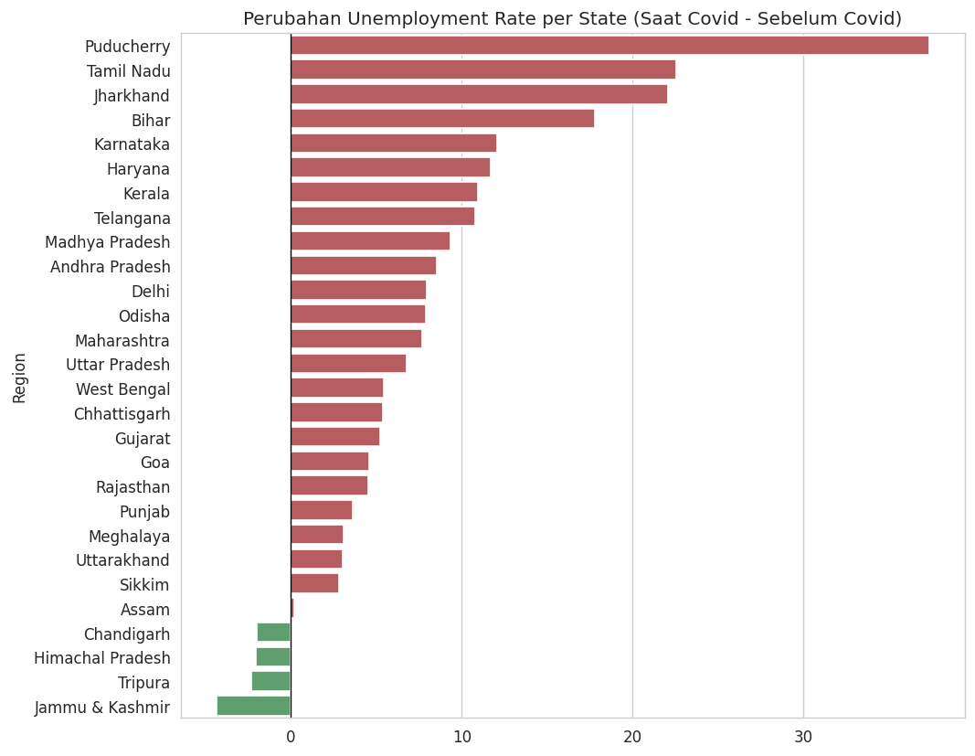
Gambar 6. Perubahan unemployment rate per state; sebagian besar mengalami kenaikan signifikan.

8. Hasil dan Pembahasan
Hasil analisis menunjukkan bahwa lonjakan pengangguran bersifat sangat mendadak dan terkonsentrasi pada periode lockdown ketat (April-Mei 2020), dengan pola pemulihan yang relatif cepat namun belum kembali sepenuhnya ke level normal pada Juni 2020. Deteksi outlier menggunakan metode IQR menemukan 35 dari 740 observasi (4,7%) tergolong outlier ekstrem, dan 80% di antaranya terjadi tepat pada bulan puncak krisis, yang menegaskan bahwa lonjakan tersebut merupakan fenomena sistemik akibat pandemi, bukan sekadar anomali pencatatan data.
Ditemukan pula bahwa dampak Covid-19 tidak merata: sebagian wilayah menghadapi masalah pengangguran struktural yang sudah tinggi sejak sebelum pandemi (misalnya Tripura dan Haryana), sementara wilayah lain mengalami lonjakan tajam akibat syok eksternal semata (misalnya Puducherry dan Tamil Nadu). Perbedaan ini penting karena mengindikasikan bahwa kebijakan pemulihan yang efektif perlu disesuaikan dengan karakteristik masalah di masing-masing wilayah.
Dari sisi zona geografis, Zona West menunjukkan resiliensi ekonomi terbaik dengan rata-rata dan puncak lonjakan paling rendah, kemungkinan besar didukung oleh diversifikasi sektor ekonomi yang lebih baik, sementara Zona East dan South mengalami lonjakan paling ekstrem dan memerlukan perhatian kebijakan lebih besar.

9. Kesimpulan
- Pandemi Covid-19 menyebabkan kenaikan tingkat pengangguran nasional India sebesar 86,9% dibandingkan periode sebelum pandemi.
- Puncak krisis terjadi pada April-Mei 2020, bertepatan dengan lockdown nasional ketat.
- Dampak Covid-19 terhadap pengangguran sangat tidak merata antarwilayah, dengan Puducherry, Tamil Nadu, dan Jharkhand sebagai wilayah paling terdampak.
- Terdapat dua kategori masalah pengangguran yang berbeda: struktural-kronis dan situasional akibat syok pandemi, yang membutuhkan pendekatan kebijakan berbeda.
- Diversifikasi ekonomi regional (seperti pada Zona West) berasosiasi dengan ketahanan yang lebih baik terhadap guncangan eksternal.

10. Rekomendasi Kebijakan

10.1 Kebijakan Ketenagakerjaan
- Prioritaskan program padat karya di wilayah dengan lonjakan tertinggi (Puducherry, Tamil Nadu, Jharkhand).
- Perkuat perlindungan kerja formal melalui subsidi upah sementara pada masa krisis.

10.2 Program Bantuan Sosial
- Siapkan skema bantuan tunai darurat yang otomatis terpicu saat unemployment rate melewati ambang batas tertentu.
- Fokuskan distribusi bantuan pada area Urban yang terbukti lebih rentan dibanding Rural.

10.3 Program Pelatihan Tenaga Kerja
- Untuk wilayah dengan pengangguran kronis (Tripura, Haryana, Bihar), lakukan reskilling jangka panjang menuju sektor bernilai tambah lebih tinggi.
- Untuk wilayah shock-driven (Puducherry, Tamil Nadu), dorong diversifikasi keterampilan tenaga kerja.

10.4 Dukungan bagi Sektor Terdampak Pandemi
- Berikan insentif fiskal bagi sektor jasa dan manufaktur di Zona East dan South.
- Perkuat sektor pertanian dan UMKM pedesaan sebagai penyangga ekonomi.

10.5 Strategi Pemulihan Ekonomi
- Bangun sistem early-warning berbasis data historis untuk mendeteksi lonjakan pengangguran secara dini di level regional.
- Replikasi strategi diversifikasi ekonomi Zona West ke wilayah yang lebih rentan sebagai strategi pemulihan jangka menengah-panjang.

